Извещение о предоставлении земельных участков

В соответствии со ст. 39.2, ст. 39.18 Земельного кодекса РФ Администрация Курьинского района уведомляет:
о предоставлении в аренду гражданам:
- земельного участка из земель населенных пунктов, расположенного по адресу: Алтайский край, Курьинский район, с.Краснознаменка, ул. Молодежная д 8 а, площадью 231 кв.м, для размещения гаража;

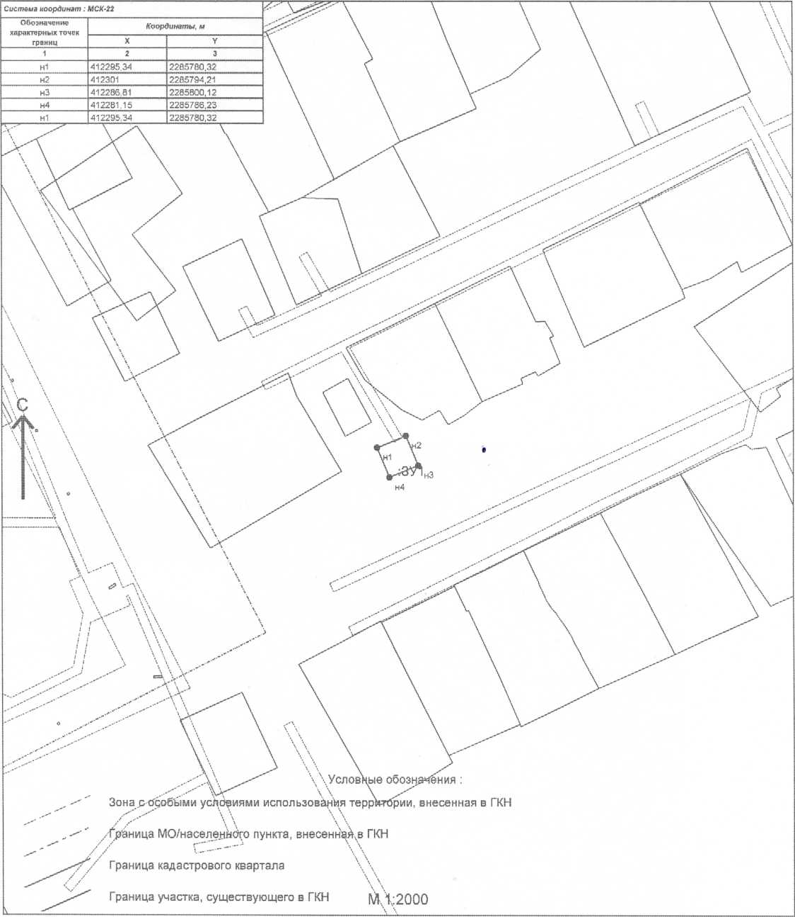

- земельного участка из земель населенных пунктов, расположенного по адресу: Алтайский край, Курьинский район, с.Курья, ул.Центральная 152 а, площадью 226 кв.м. , для размещения гаража;

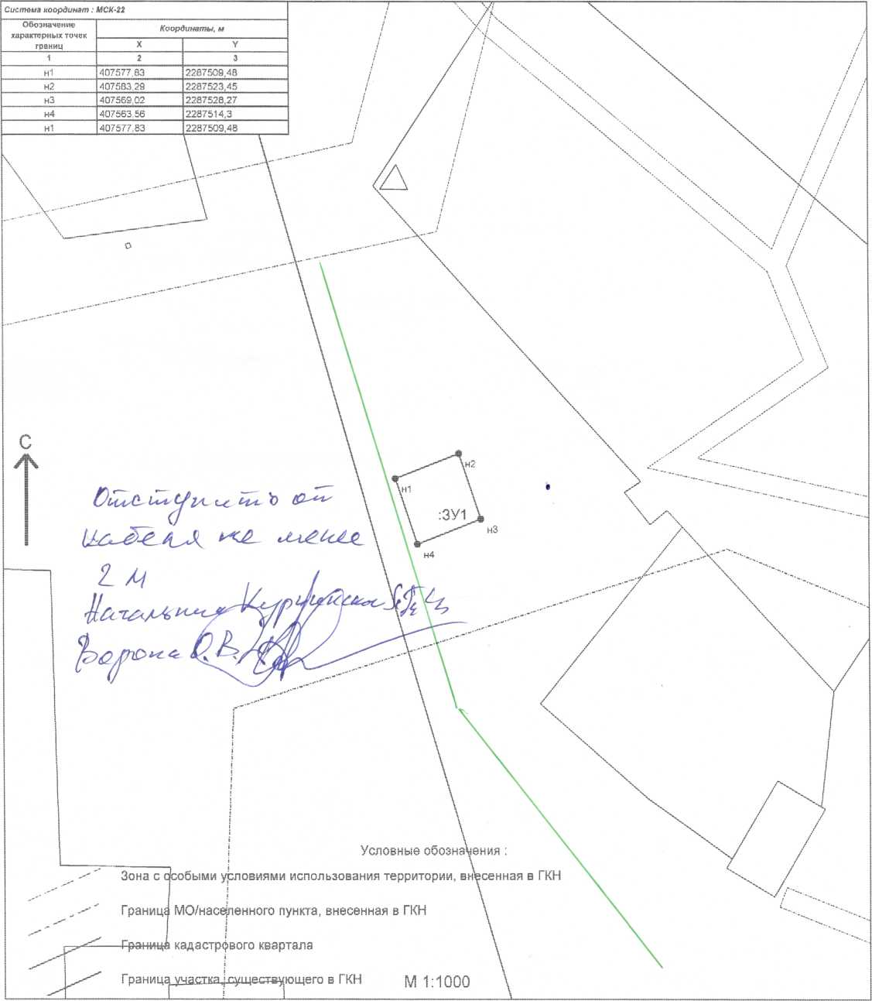

- земельного участка из земель населенных пунктов, расположенного по адресу: Алтайский край, Курьинский район, с.Краснознаменка, примерно 193 м на запад от участка, расположенного по адресу с.Краснознаменка, ул.Калинина 14 а, площадью 4575 кв.м., под коммунально-складские объекты;

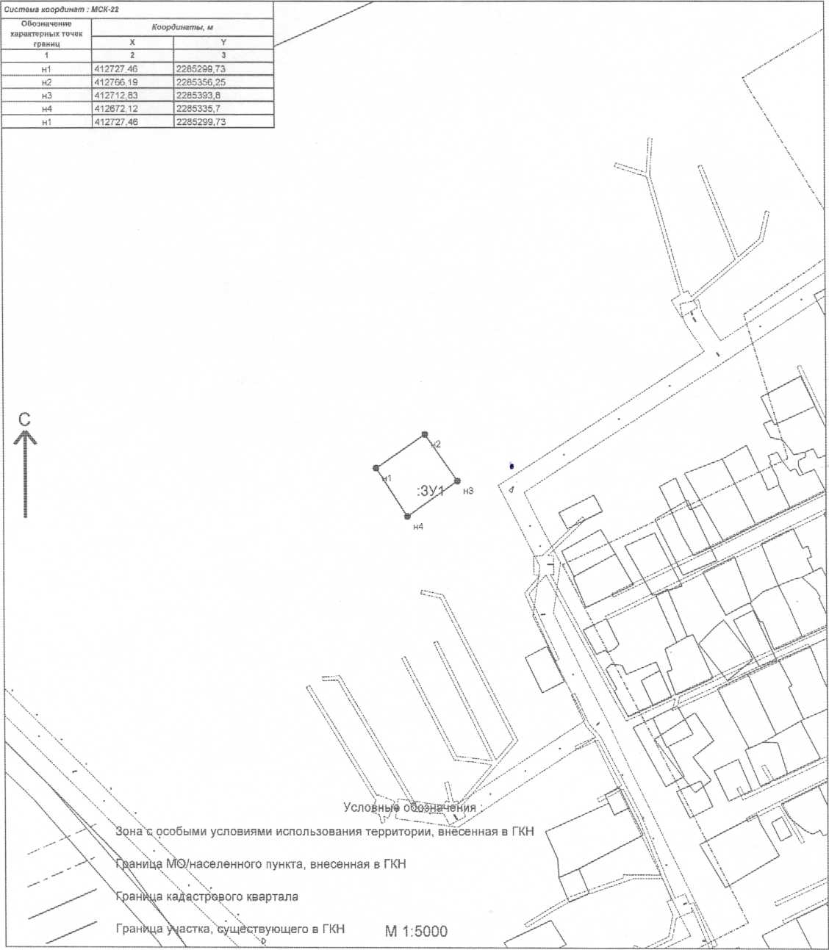

- земельного участка из земель населенных пунктов, расположенного по адресу :Алтайский край, Курьинский район, пос.им. 8 Марта, примерно 74 м на запад от участка, расположенного по адресу ул.Центральная 19., площадью 2526 кв.м., для ведения личного подсобного хозяйства.

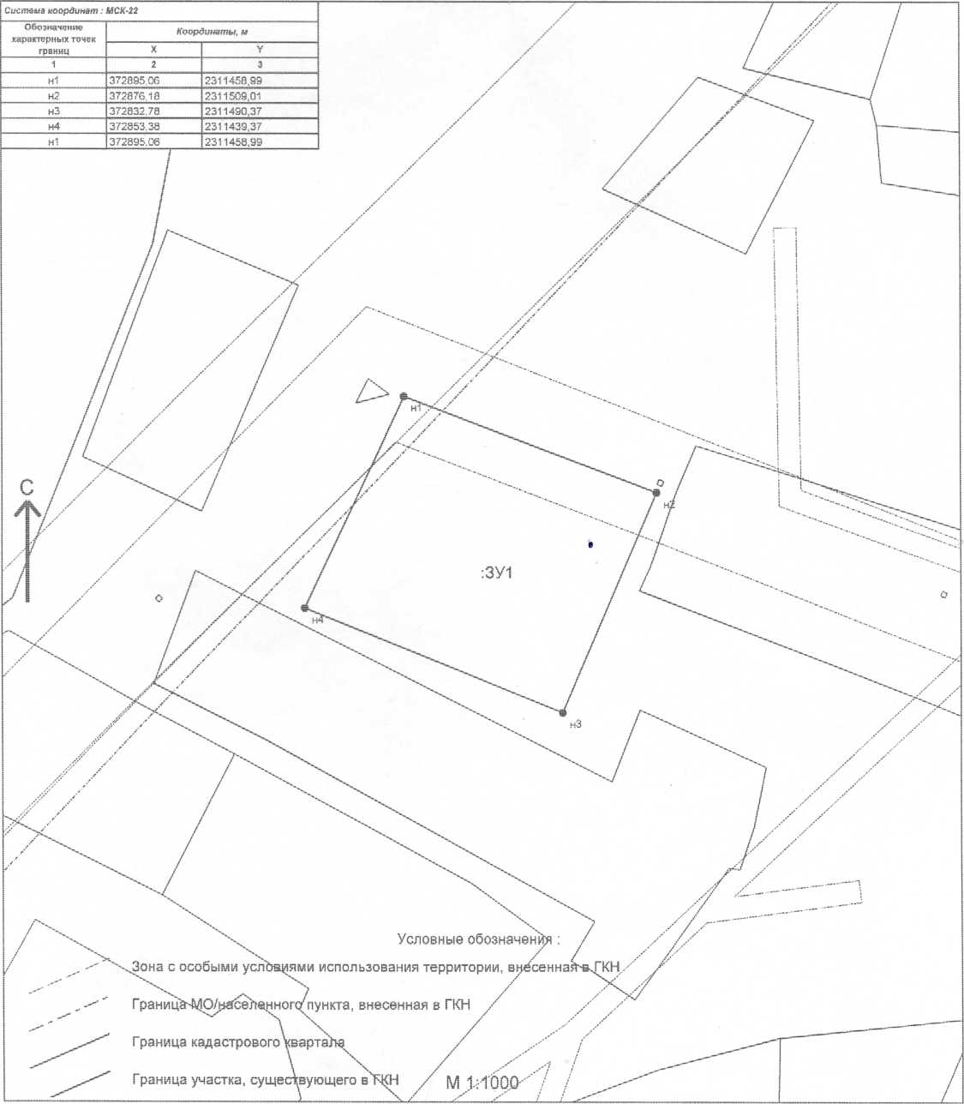

о предоставлении в аренду гражданам и К (Ф) Х
- Земельного участка из земель сельскохозяйственного назначения, расположенного по адресу: Алтайский край, Курьинский район, МО Курьинский сельский совет, в 7.5 км на восток от с.Курья, площадью 1220000 кв.м., для сельскохозяйственного использования, под пастбище.

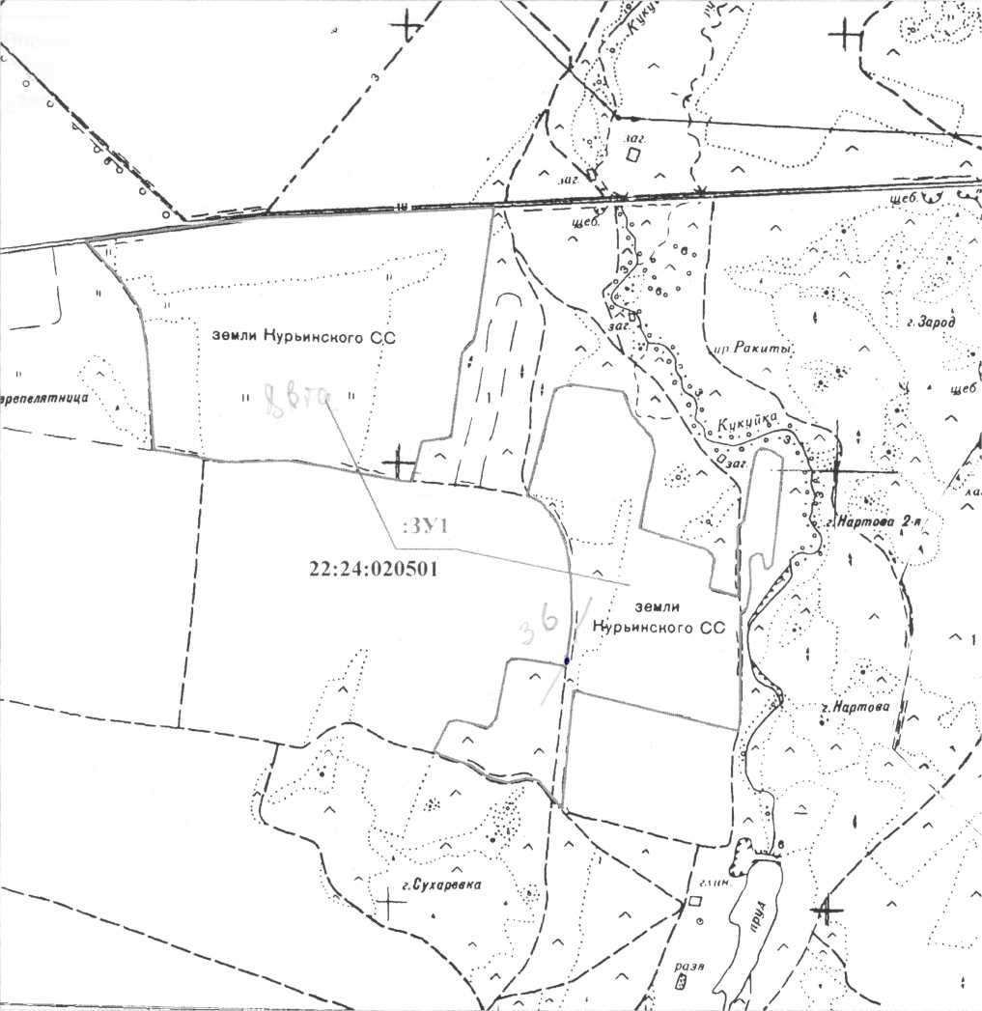

- Земельного участка из земель сельскохозяйственного назначения, расположенного по адресу Алтайский край, Курьинский район, МО Курьинский сельсовет, в 7,5 км на восток от с.Курья, площадью 1683029 кв.м., для сельскохозяйственного использования, под пашню.

- Земельного участка из земель сельскохозяйственного назначения, расположенного по адресу: Алтайский край, Курьинский район, МО Трусовский сельсовет, примерно в 11000 м по направлению на юг от с.Трусово, площадью 2928936 кв.м., для сельскохозяйственного использования, под пашню.

- 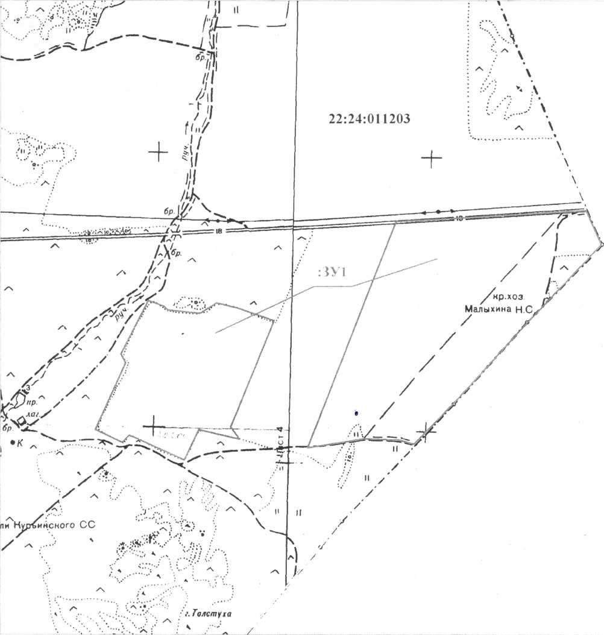

Граждане и К(Ф)Х, заинтересованные в предоставлении данных земельных участков вправе подать заявления о намерении участвовать в аукционе по адресу: 658320, Алтайский край, Курьинский район, с. Курья, ул. Советская, 61. Заявления подаются лично или посредством почтовой связи на бумажном носителе. Дата окончания подачи заявлений 26 февраля 2018 года. Ознакомиться со схемами расположения земельных участков можно в кабинете № 6 по указанному выше адресу с 8.30 до 16.30, на сайтах torgi.gov.ru, Администрации района: www.kurya.ru.

